人脸识别系统1.3版本

部署文档

目录

1 前言 1

2 环境准备 1

2.1 JDK 1

2.1.1 JDK安装 1

点击项目部署提供的jdk_8.0.1310.11_64.exe,只需一直点下一步即可 1

2.1.2 JDK环境变量设置 2

2.2 Tomcat 3

2.2.1 Tomcate安装 3

2.3 mysql 7

2.3.1 Mysql安装 7

2.3.2 Mysql可视化工具navicate安装 18

2.3.3 导入数据库 18

2.3.4 然后选择数据库numysql,右键选择打开数据库 19

2.3.5 同上继续右键,选择运行sql文件,该文件已提供,同安装包放置同一目录下 19

2.3.6 点击文件边上的省略号选择项目部署提供的sql文件 19

2.3.7 点击开始,导入完成后显示 20

3 海康证书添加 21

4 项目部署 22

4.1.1 如果已经将项目文件压缩成jar包，就将这个jar包解压并命名为face,本例中tomcat程序目录为`C:\soft\apache-tomcat-7.0.68-windows-x64`，复制到 tomcat `webapps`目录下。若存在,则将原来的face文件夹替换。 22

4.1.2 然后启动tomcat，在tomcat安装目录下的bin中的startup.bat。（启动后，会弹出控制台窗口，等到项目运行完，注意该窗口不可关闭） 22

4.1.3 开启浏览器，输入http://localhost:8080/face/ ，应该就可以运行项目的文件了。 22

# 前言

Java Web 项目在本地机器(无论是 Windows 还是 Linux)上的部署其实很简单，需要的条件为以下三点：  
① 基础的 JDK 环境  
② 一个 Web 服务器。如 Tomcat、JBoss  
③ 一款数据库。如：mysql

# 环境准备

## JDK

### JDK安装

### 点击项目部署提供的jdk_8.0.1310.11_64.exe,只需一直点下一步即可

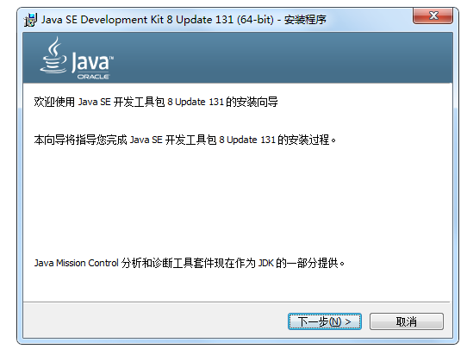

### JDK环境变量设置

安装完JDK后配置环境变量  计算机→属性→高级系统设置→高级→环境变量

[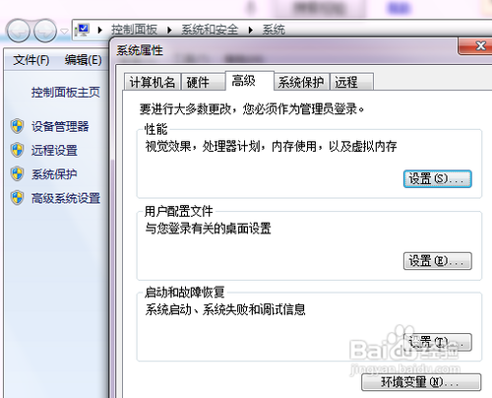](http://jingyan.baidu.com/album/6dad5075d1dc40a123e36ea3.html?picindex=4)

**环境变量→新建 JAVA_HOME 变量** 。

变量值填写jdk的安装目录（本人是 C:\Program Files\Java\jdk1.8.0_131)

**环境变量→寻找 Path 变量→编辑**

注意不要覆盖原有的内容

而是在变量值最后输入 %JAVA_HOME%\bin;%JAVA_HOME%\jre\bin;（注意原来Path的变量值末尾有没有;号，如果没有，先输入；号再输入上面的代码）

[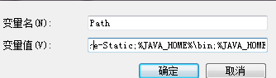](http://jingyan.baidu.com/album/6dad5075d1dc40a123e36ea3.html?picindex=5)

**系统变量→新建 CLASSPATH 变量**

变量值填写   .;%JAVA_HOME%\lib;%JAVA_HOME%\lib\tools.jar（注意最前面有一点）

系统变量配置完毕

[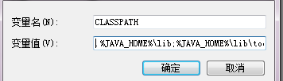](http://jingyan.baidu.com/album/6dad5075d1dc40a123e36ea3.html?picindex=6)

检验是否配置成功 运行cmd 输入 java -version （java 和 -version 之间有空格）

若如图所示 显示版本信息 则说明安装和配置成功。

[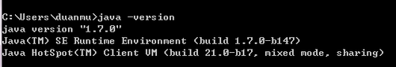](http://jingyan.baidu.com/album/6dad5075d1dc40a123e36ea3.html?picindex=7)

## Tomcat

### Tomcate安装

解压缩项目部署提供的tomcateapache-tomcat-7.0.68文件。

打开软件，可以看到软件包的目录，bin  -- 文件夹主要是存放Tomcat服务启动相关的执行档及相关设定。

conf -- 文件夹主要是存放Tomcat服务器相关的设定。

webapps -- 文件夹主要是存放Tomcat管理网站及日后开发好的JSP网站布署的地方。 logs -- 文件夹主要是存放Tomcat日志文件存放的地方

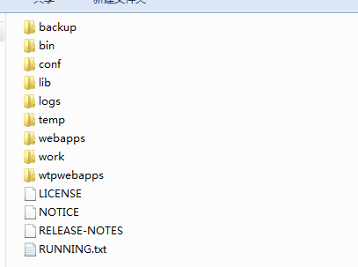

还需要配置环境变量。如下图：

[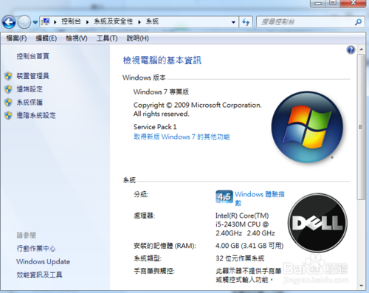](http://jingyan.baidu.com/album/ff42efa91132a0c19e220208.html?picindex=8)

选择“环境变量”，进行环境变量的设置。如下图：

[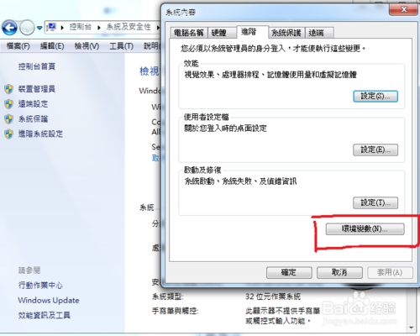](http://jingyan.baidu.com/album/ff42efa91132a0c19e220208.html?picindex=9)

选择“新增”，针对某个用户就选择上面的新增。针对全部用户就选择系统下的新增。建议选择系统下面的新增。如下图：

[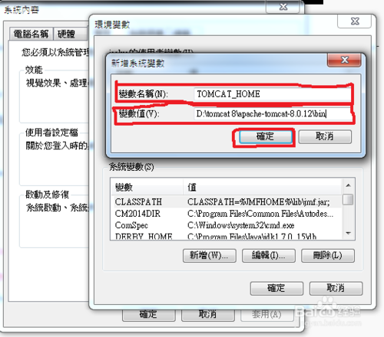](http://jingyan.baidu.com/album/ff42efa91132a0c19e220208.html?picindex=10)

编辑“变量名:CLASSPATH”，在原有的内容下追加内容%TOMCAT_HOME%\BIN，实际上就是指定tomcat的路径。注意分号;

[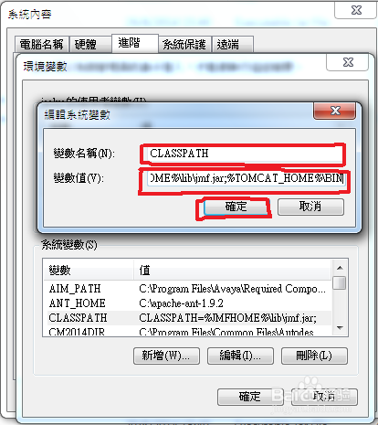](http://jingyan.baidu.com/album/ff42efa91132a0c19e220208.html?picindex=11)

tomcat环境变量配置完成。下面可以启动tomcat了。运行tomcat目录/bin/startup，

[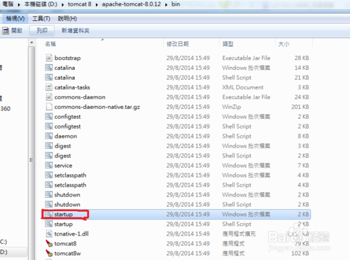](http://jingyan.baidu.com/album/ff42efa91132a0c19e220208.html?picindex=12)

tomcat 开始运行，弹出运行对话框。如下图：

[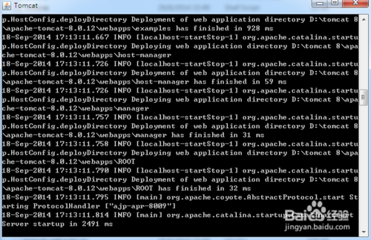](http://jingyan.baidu.com/album/ff42efa91132a0c19e220208.html?picindex=13)

运行成功。tomcat 配置完成。

## mysql

### Mysql安装

犹豫版本问题，本项目部署提供的mysql需要先提供[.NET Framework 4.5.2](http://www.pc6.com/softview/SoftView_69019.html" \t "https://www.so.com/_blank)环境，请先安装，一键到底即可。

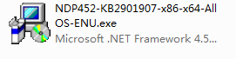

1. 勾选同意，然后点下一步。

然后根据个人需求选择一个安装，一般默认就可以了。

[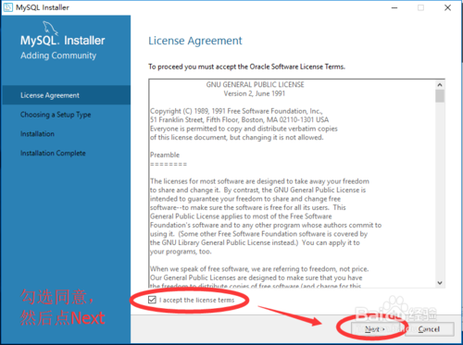](http://jingyan.baidu.com/album/363872ec2e27076e4ba16fc3.html?picindex=1)

[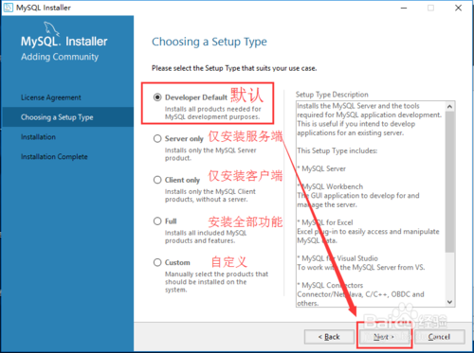](http://jingyan.baidu.com/album/363872ec2e27076e4ba16fc3.html?picindex=2)

2.左边是你电脑上可以连接到mysql的软件，比如Visual Studio，Eclipse，PyCharm等，中间是需求的版本或者额外组件，右边是状态。

选择一个选项，然后点击下面的check，如果有弹窗说明该软件没有安装需求的版本或者额外组件，如果已经安装了，则前面会多一个绿色的勾。说明可以使用。

如果没有达到要求，需要手动安装额外的软件，如果某个产品你不会用到，不安装额外软件的话也可以继续mysql。

[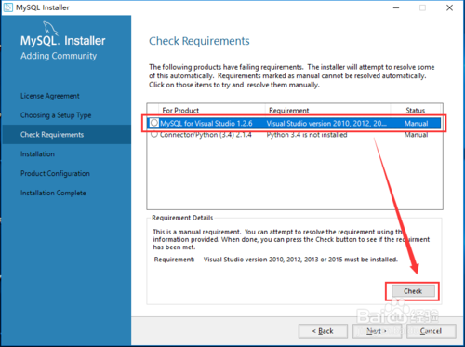](http://jingyan.baidu.com/album/363872ec2e27076e4ba16fc3.html?picindex=3)

[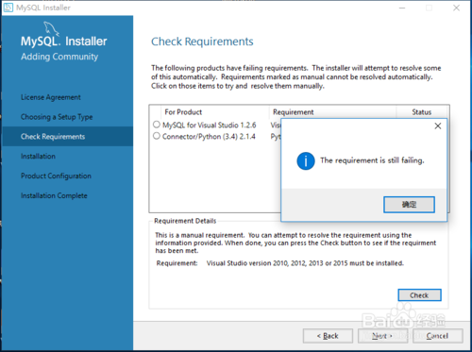](http://jingyan.baidu.com/album/363872ec2e27076e4ba16fc3.html?picindex=4)

3.如果这些产品你不需要用的话，不需要安装额外软件，直接点next就可以了。会弹出一个窗口，忽略他，直接点击yes就可以了。

[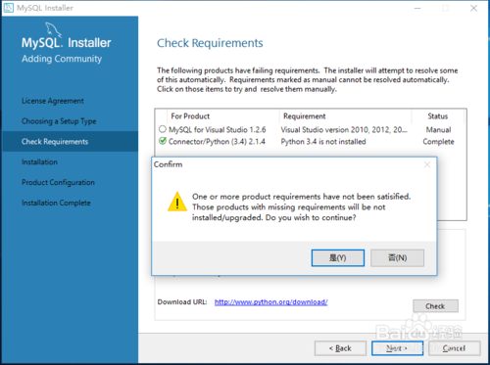](http://jingyan.baidu.com/album/363872ec2e27076e4ba16fc3.html?picindex=6)

4.0然后等待安装完成，然后一直点next

[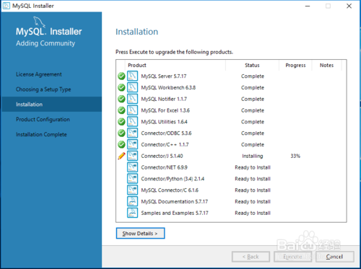](http://jingyan.baidu.com/album/363872ec2e27076e4ba16fc3.html?picindex=7)

[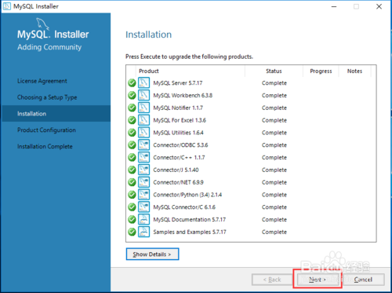](http://jingyan.baidu.com/album/363872ec2e27076e4ba16fc3.html?picindex=8)

[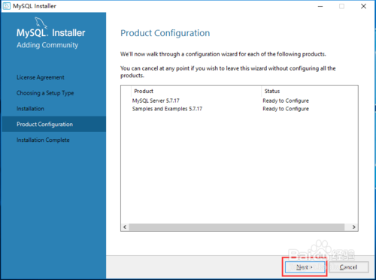](http://jingyan.baidu.com/album/363872ec2e27076e4ba16fc3.html?picindex=9)

5.0有3个使用类型，开发者，服务器，网络专用服务器。根据个人需求选择，如果是个人，一般选择开发者就可以了。

[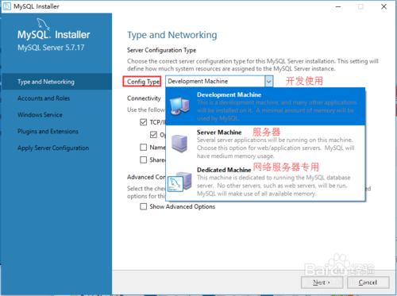](http://jingyan.baidu.com/album/363872ec2e27076e4ba16fc3.html?picindex=10)

6.0默认直接点next可以了。

[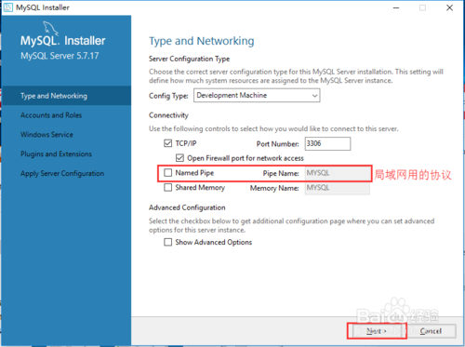](http://jingyan.baidu.com/album/363872ec2e27076e4ba16fc3.html?picindex=11)

7.0设置**账号:root 密码;root**

[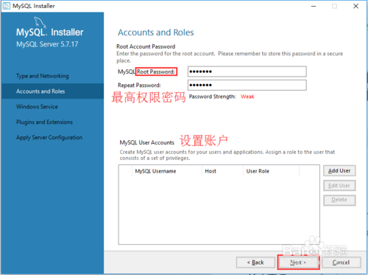](http://jingyan.baidu.com/album/363872ec2e27076e4ba16fc3.html?picindex=12)

接下来的是Windows系统服务和插件扩展的选项，剩下的都是一些检查或者开启状态之类的，按着默认一直点下一步可以了。

[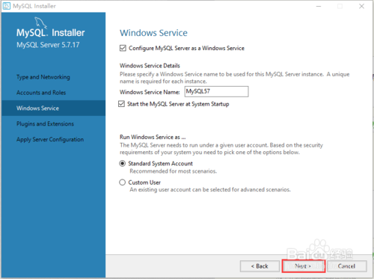](http://jingyan.baidu.com/album/363872ec2e27076e4ba16fc3.html?picindex=13)

[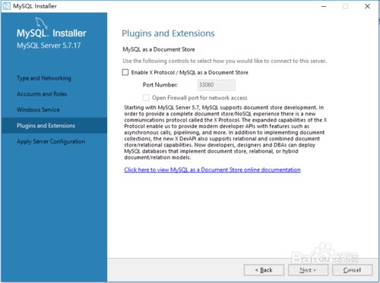](http://jingyan.baidu.com/album/363872ec2e27076e4ba16fc3.html?picindex=14)

[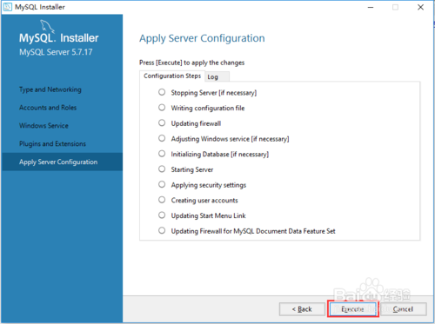](http://jingyan.baidu.com/album/363872ec2e27076e4ba16fc3.html?picindex=15)

[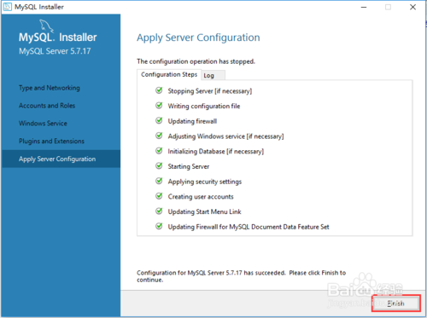](http://jingyan.baidu.com/album/363872ec2e27076e4ba16fc3.html?picindex=16)

[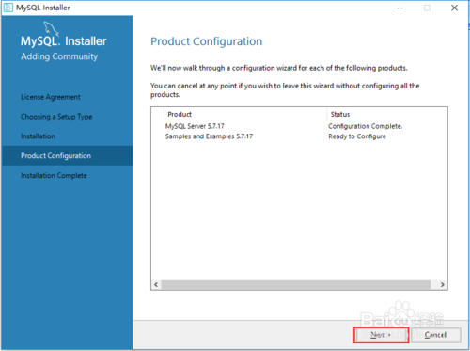](http://jingyan.baidu.com/album/363872ec2e27076e4ba16fc3.html?picindex=17)

用户名:root 密码:root

[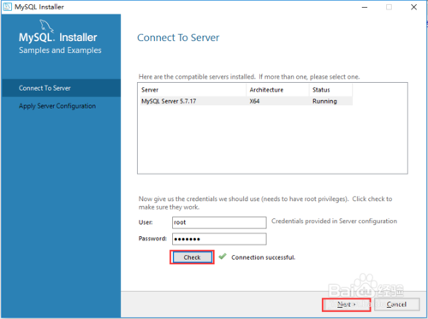](http://jingyan.baidu.com/album/363872ec2e27076e4ba16fc3.html?picindex=18)

[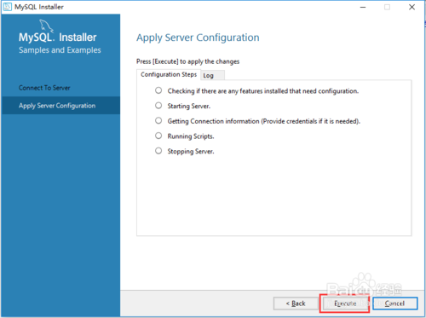](http://jingyan.baidu.com/album/363872ec2e27076e4ba16fc3.html?picindex=19)

[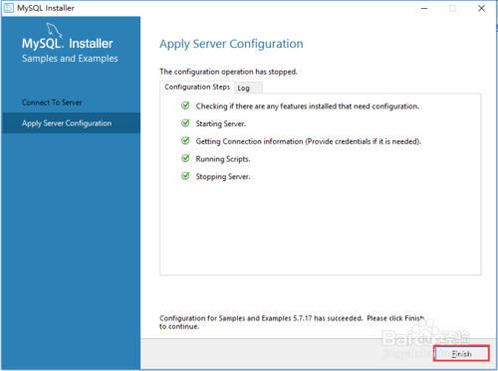](http://jingyan.baidu.com/album/363872ec2e27076e4ba16fc3.html?picindex=20)

[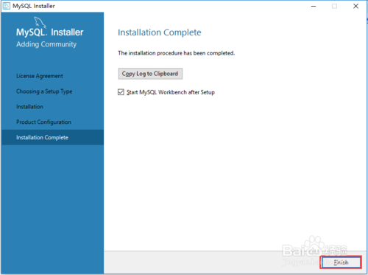](http://jingyan.baidu.com/album/363872ec2e27076e4ba16fc3.html?picindex=21)

注意事项

如果检查或者开启服务的一些步骤过不去，具体原因要问度娘

root密码很重要

### Mysql可视化工具navicate安装

解压项目部署提供的Navicat_for_MySQL_10.0.11.0_XiaZaiBa,然后无脑安装即可

### 导入数据库

1. 点击navicate工具,点击连接创建新连接,连接名不限定可以自定义,如aa

其中账号为 root 密码为 root

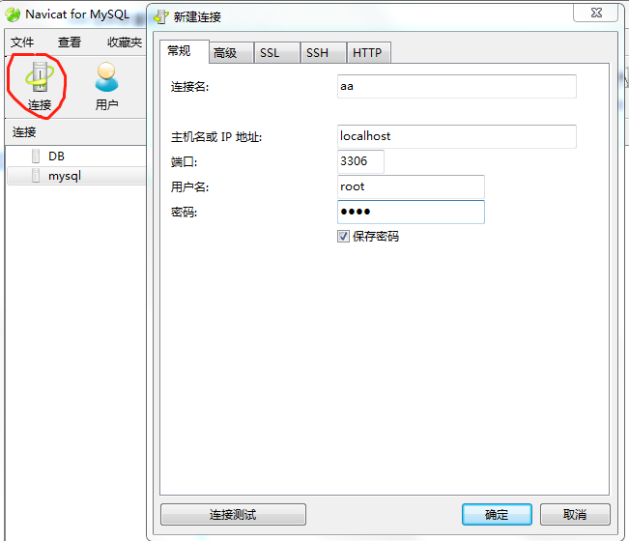

1. 选择创建的连接aa,,右键选择打开连接



1. 同样选择aa,右键选择新建数据库,参数如下,请勿填错

numysql

utf8 -- UTF-8 Unicode

utf8_general_ci

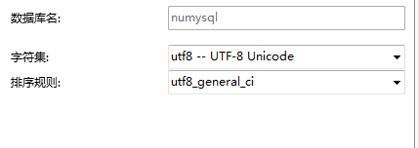

### 然后选择数据库numysql,右键选择打开数据库



### 同上继续右键,选择运行sql文件,该文件已提供,同安装包放置同一目录下

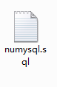

### 点击文件边上的省略号选择项目部署提供的sql文件

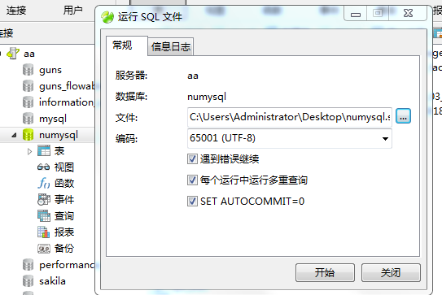

### 点击开始,导入完成后显示

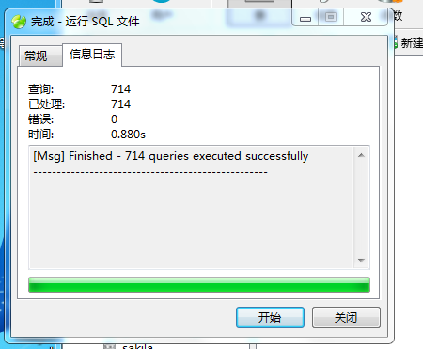

同时点击该数据库中的表,右键选择刷新,显示如下,这说明数据导入成功

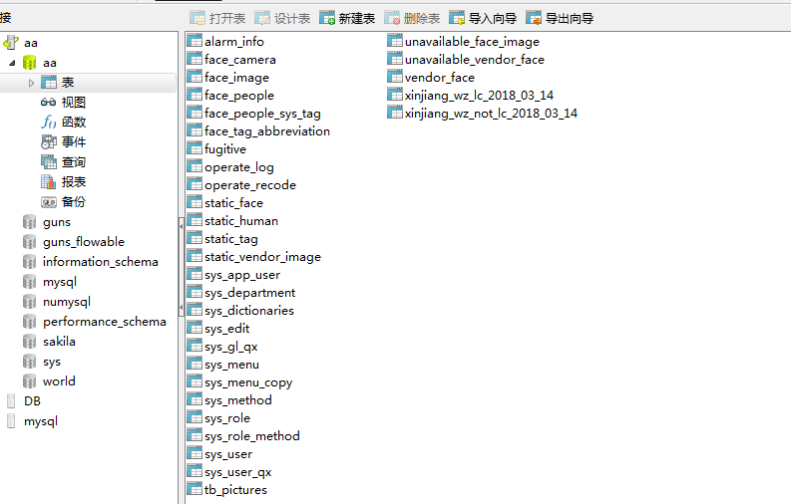

# 海康证书添加

先将项目根目录下的hik.cer复制到java版本运行环境目录，jre/bin/

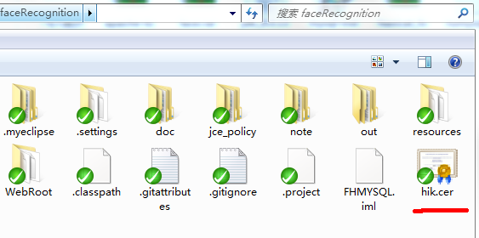

进入对应java版本运行环境目录，jdk/jre/bin/

  
按住shift键,右键选择在此处打开命令窗口执行 ：  
keytool.exe -import -alias client -trustcacerts -file hik.cer -keystore hik.keystore  
密码 123456，和代码中一致

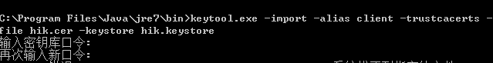  
然后将当前目录下生成的 hik.keystore 复制的项目 resources 根目录下

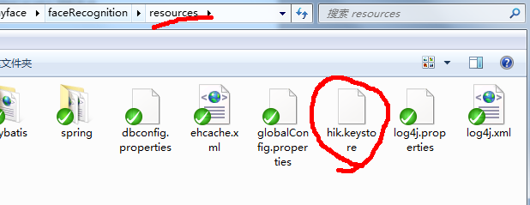

然后根据java版本，进入 jdk\jre\lib\security 替换项目 jce_policy 下所有的对应文件(降低安全检查等级)。

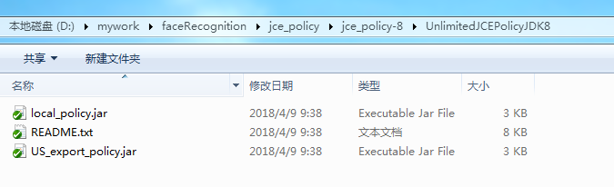  
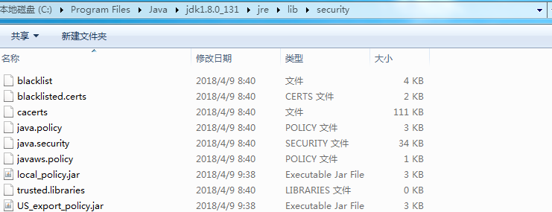

# 项目部署

### 如果已经将项目文件压缩成jar包，就将这个jar包解压并命名为face,本例中tomcat程序目录为`C:\soft\apache-tomcat-7.0.68-windows-x64`，复制到 tomcat `webapps`目录下。若存在,则将原来的face文件夹替换。



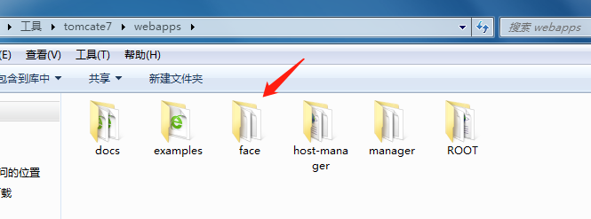

### 然后启动tomcat，在tomcat安装目录下的bin中的startup.bat。（启动后，会弹出控制台窗口，等到项目运行完，注意该窗口不可关闭）

### 开启浏览器，输入http://localhost:8080/face/ ，应该就可以运行项目的文件了。

